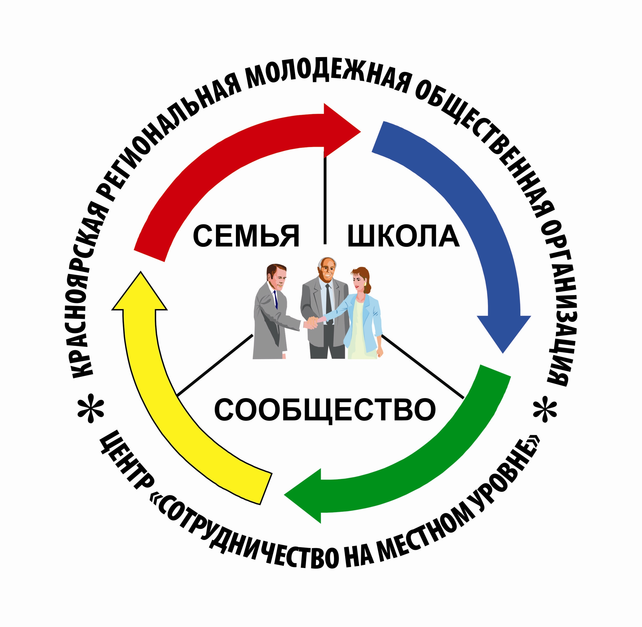
660075, г. Красноярск, ул.Маерчака 3, офис 210, тел.(391)211-91-50, e-mail: kccp@kccp.ru, www.kccp.ru

ИНФОРМАЦИОННОЕ ПИСЬМО

Приглашаем специалистов учреждений социального обслуживания населения города Красноярска и социально ориентированных некоммерческих организаций на семинары:
17 ноября 2016г. – «Основные принципы позиционирования для детей с двигательными нарушениями. Адаптация среды». Ведущая: Александра Урвачева, физический терапевт, АНО «Физическая реабилитация», Санкт-Петербург.
Будут рассмотрены вопросы:
- Правильная и удобная поза. Определение позы, выделение ключевых компонентов при подборе положения.
- Положение лежа, сидя, стоя. Какое положение выбрать? На что важно обратить внимание при подборе позы для определенного занятия?
- Приемы адаптации оборудования и обычной мебели, учитывая ключевые компоненты подбора правильной позы.
- Основные принципы подбора технических средств реабилитации (ТСР). Подбор ТСР в зависимости от уровня мобильности человека.

18 ноября 2016г. – «Эффективное общение с ребенком. Использование средств альтернативной и дополнительной коммуникации для детей с различными
нарушениями развития». Ведущая: Ирма Джаошвили, психолог, специалист по коммуникации, АНО «Физическая реабилитация», Санкт-Петербург.
Будут рассмотрены вопросы:
- Базовые потребности ребенка для развития.
- Забота с уважением: сотрудничество и участие. Стратегии эффективного взаимодействия взрослого и ребенка.
- Базовые компоненты коммуникации и их развитие в онтогенезе. Оценка коммуникативного развития ребенка.
- Средства альтернативной и дополнительной коммуникации – классификация и виды, функциональные группы.

Место и время проведения: Городской реабилитационный центр для детей и подростков с ограниченными возможностями «Радуга» (ул. Воронова, 19а), с 10.00 до 17.00.
Предварительная регистрация обязательна (до 10 ноября). Ссылка для регистрации:
https://docs.google.com/forms/d/e/1FAIpQLScNSzXNRqwu1rqGDxmuAR1r2DUMVoNejD6g1IL9kRP_mzPP6g/viewform
В рамках семинара будут обеспечены кофе-паузы.
Организатор семинара: Красноярская региональная молодежная общественная организация Центр «Сотрудничество на местном уровне». Контактное лицо: Тамара Олеговна Иванникова, тел.: (391) 211-91-50, kccp@kccp.ru

